Рабочая тетрадь

к уроку музыки

учени … 3 … класса

______________________

МБОУ СОШ № 8.
Музыка в жизни человека.  Свойства звука.  Мир, в котором мы живем, полон всевозможных звуков. Шелест листвы, раскаты грома, шум морского прибоя, свист ветра, звериное рычание, пение птиц… Эти звуки слышал еще древний человек. Он даже научился воспроизводить их, чтобы приманивать птиц и зверей. Звуки бывают разные: высокие и низкие, короткие и долгие, приглушенные и громкие. Мы легко различаем высокие и низкие звуки.  Высота звука - одно из его основных свойств. Частота колебаний зависит от степени упругости, длины и толщины колеблющегося тела: струны, металлической пластинки, столба воздуха и т. д.  Второе основное свойство музыкального звука - это его длительность. Длительность - время, в течение которого мы слышим звук.  Еще одно свойство звука - это его сила. Сила звука - степень его громкости.  Четвертое свойство музыкального звука - тембр. Тембр - это особый характер звучания, окраска звука.  И тембр, и сила звука зависят от конструкции музыкального инструмента, от материала, из которого он сделан.  - 1 -  С древних времен существовала военная музыка. Она всегда выполняла две важнейшие задачи: поднимала боевой дух воинов и управляла ими во время сражений, с ее помощью устанавливалась связь, подавались различные сигналы и команды.  Во время долгих переходов солдатам на марше помогала строевая песня или ритмичный барабанный бой. Музыка способна сплотить людей. В российской армии в XVIII - XIX веках музыке придавалось большое значение. В это время Россия участвовала в многочисленных войнах. Знаменитый русский полководец А.В. Суворов говорил: "Музыка удваивает, утраивает армию. Музыка в бою нужна и полезна, и надобно, чтобы она была самая громкая.  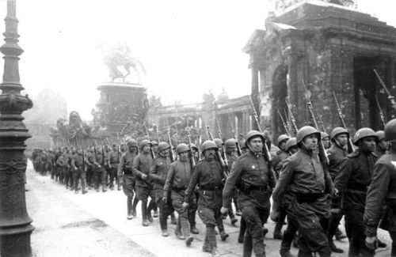  - 3-  Госуда́рственный флаг Росси́йской Федера́ции.  Утверждён Указом Президента Российской Федерации № 2126 от 11 декабря 1993 года  Разукрась флаг России.    Государственный герб Российской Федерации – изобразительный опознавательный знак нашей страны – ведет историю с 1497 года и служит России уже более 500 лет.  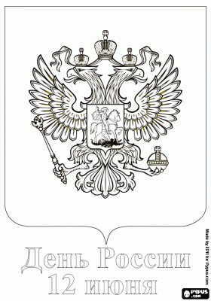  - 5-  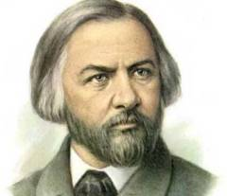 Михаил Иванович Глинка родился (1 июня) 1804 года в селе Новоспасском Смоленской губернии, в имении своего отца, отставного капитана Ивана Николаевича Глинки.  До шести лет Михаил воспитывался бабушкой (по отцу) Фёклой Александровной, которая полностью отстранила мать от воспитания сына. Он рос нервным, мнительным и болезненным ребёнком-недотрогой — «мимозой», по собственной характеристике Глинки. После смерти Фёклы Александровны, Михаил снова перешёл в полное распоряжение матери, приложившей все усилия, чтобы стереть следы прежнего воспитания. С десяти лет Михаил начал учиться игре на фортепиано и скрипке. Первой учительницей Глинки была приглашённая из Санкт-Петербурга гувернантка Варвара Фёдоровна Кламмер. В 1817 году родители привозят Михаила в Санкт-Петербург и помещают в Благородный пансион при Главном педагогическом институте.  - 7-  Выражение эмоций и мыслей человека.  Пётр Ильич Чайковский  «Детский альбом»  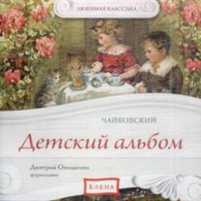  «Новая кукла»  __________________________________________________________________________________________________________________________________________  «Болезнь куклы»  _________________________________________________________________________________________________________________________________________.  «Похороны куклы»  _________________________________________________________________________________________________________________________________________.  - 9-  Изобрази мелодию произведения:  Эдварда Грига «Утро».  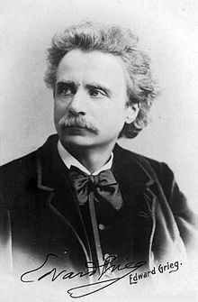Э́двард Хагеруп Григ ( 15 июня 1843 — 4 сентября 1907) — норвежский композитор, пианист, дирижёр. Эдвард Григ родился и провёл молодость в Бергене. Сочинял музыку с 12 лет и поступил в Лейпцигскую консерваторию летом 1858г. г  Одним из самых знаменитых произведений Грига считается сюита — «Пер Гюнт», в которую вошли пьесы: «Жалоба Ингрид», «Арабский танец», «Возвращение Пера Гюнта на родину», «Песня Сольвейг»," "«Танец Анитры»," "«В пещере горного короля»," "«Утро»"  - 11-  Ритм – это чередование длинных и коротких музыкальных звуков.  Ритм важен для музыки. Он организовывает музыкальные произведения во времени  Г.Свиридов. Время, вперед! (фрагмент)  Что передаёт музыка? _________________________________  А как можно двигаться под эту музыку? _____________________________________________________________  Шагать легче ПОД музыку или БЕЗ нее? ______________________.  _Потому что она звучит четко, РИТМИЧНО.  С.Прокофьев. “Полночь” из балета “Золушка”  – Бой часов в этом фрагменте звучит тревожно. Как будто часы напоминают о чем-то важном.  . А какого размера эти часы, они большие или маленькие?  _______________.  А в жизни ритм важен?______________________  - 13-  Темп.  Темп – это скорость звучания.  Слово «Темп» произошло от итальянского слова Tempo– время.  Основные темпы в классической музыке (в порядке возрастания):  Граве, ларго, адажио, ленто (медленные темпы);  анданте, модерато (умеренные темпы);  анимато, аллегро, престо (быстрые темпы).  Для точного измерения темпа служит метроном.  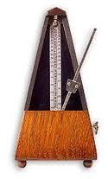  Можем ли мы применить темп в устной речи?  1. Прочитаем слоги в разном темпе.  2. С разной силой голоса (тихо – громко).  - 15-  Сказка про кота «Динамические оттенки»  Жил кот Мурлыка.  Ленивый был кот!  Острые зубы  И толстый живот.  Очень p всегда он ходил,  F настойчиво кушать просил  Да mf на печке храпел –  Вот и все, что он делать умел.  Кот как-то раз видит сон вот такой,  Будто затеял с мышами он бой.  F крича. Он их всех исцарапал  Своими зубами, когтистою лапой.  - 17-  Свойства звуков вместе  Однажды собрались.  Спорили, решали, чуть не подрались.  Что же в музыке важнее?  Кто для музыки нужнее?  Длительности сразу встали  И решительно сказали:  -Всем вам заявит должны,  Что мы больше всех нужны!..  Высота же им в ответ: -Нет!  Уверяю вас, друзья,  В музыке важнее я!..  Сила звука тут же подскочила,  Тихо зашептала, громко завопила:  - 19-  Попросили рассудить:  -Ты ответь нам поскорее,  Кто для музыки важнее?  А Мелодия сказала:  -Начинайте все сначала.  О себе нам расскажите,  Себя в деле покажите...  Тут обратилась к нам сила звучания:  -Прошу внимания,  Уважаемое собрание...  - 21-  Взаимосвязь выразительности и изобразительности  в музыке.  Музыка звучит и в природе, и в душе человека.  Можно ли услышать музыку в пении птиц, в журчании ручья…(дописать)……………………………………………………………………………………………………………………………………………? ОТВЕТ:_____.  Возможно, в каждой картине природы звучит своя музыка. Если всмотреться в картину или рисунок, то можно представить, как шумит лес, ветер, река, как поют птицы и т.д.  Можете ли вы нарисовать картину, прослушивая музыкальное произведение? ………………………...  Лад, мелодия, темп, тембр (голоса инструментов) –всё это музыкальные средства выразительности,  которые помогают композиторам более точно изобразить, в данном случае, картину природы.  - 23-  - 25-  - 27-  - 29- | Послушай, как щебечут птицы  Послушай, как поёт волна  Как дождь в окно твоё стучится  Повсюду музыка слышна  Музыкальные способности человека.  Важнейший признак общей музыкальности человека - музыкальный слух. В широком смысле под музыкальным слухом понимается восприимчивость человека к музыке. В узком смысле - это способность воспроизводить высоту музыкальных звуков. Одна из редких разновидностей слуха - абсолютный слух. Он проявляется в способности человека точно распознавать высоту отдельных звуков. Не все даже великие композиторы и музыканты обладают абсолютным слухом. Часто те, кто не могут правильно повторить мелодию, на самом деле просто не владеют своим голосовым аппаратом. В какой-то степени музыкальным слухом обладают все. Людей, лишенных природных музыкальных задатков, абсолютно не способных воспринимать произведения музыкального искусства, наслаждаться ими, нет.  - 2 -  Особое влияние на человека могут оказывать звуки государственного гимна. Звучание гимна торжественное. Гимн вызывает чувство гордости, сплачивает людей.  Госуда́рственный гимн Росси́йской Федера́ции является одним из главных официальных государственных символов Российской Федерации, наряду с флагом и гербом. Мелодию написал Александр Александров на стихи Сергея Михалкова и Габриэля Эль-Регистана.  Гимн слушать или исполнять нужно стоя.  Россия — священная наша держава,  Россия — любимая наша страна.  Могучая воля, великая слава —  Твоё достоянье на все времена!  Припев:  Славься, Отечество наше свободное,  Братских народов союз вековой,  Предками данная мудрость народная!  Славься, страна! Мы гордимся тобой!  От южных морей до полярного края  Раскинулись наши леса и поля.  Одна ты на свете! Одна ты такая —  Хранимая Богом родная земля!  Припев.  Широкий простор для мечты и для жизни  Грядущие нам открывают года.  Нам силу даёт наша верность Отчизне.  Так было, так есть и так будет всегда!  Припев.  - 4-  Природа и музыка.  Рома́нс в музыке (исп. romance, то есть «по-испански») — вокальное сочинение, написанное на небольшое стихотворение лирического содержания, преимущественно любовного; музыкально-поэтическое произведение для голоса с инструментальным сопровождением  Жанр русского романса сформировался в первой половине XIX века. Романс схож с песней.  Романс пишется для пения с аккомпанементом одного инструмента, преимущественно фортепиано или гитары, хотя некоторые романсы аккомпанируются оркестром.  М. И. Глинка «Жаворонок» .  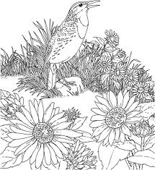  -  - 6-  МЕЛОДИЯ – душа музыки. (П. Чайковский)  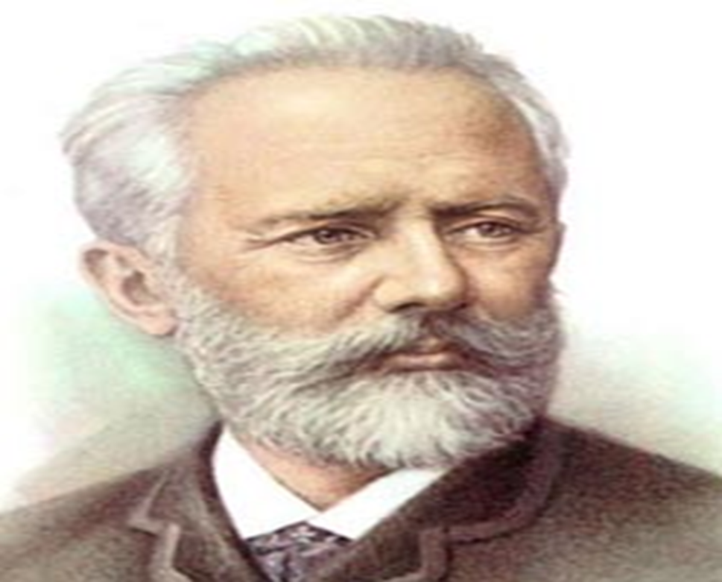 Пётр Ильич Чайковский  (1840-1893) – великий русский композитор  В возрасте пяти лет Петр Чайковский уже умел играть на фортепиано.  Родители Петра Ильича любили музыку. Его мама играла на фортепиано и пела, в доме стоял механический орган. в 1850 году родители отправляют Чайковского в Императорское училище правоведения.Чайковский провёл 2 года за границей, так как возраст поступления в училище составлял 12 лет. Для Чайковского разлука с мамой была очень сильной душевной травмой. В 1852 году, поступив в училище, он начал серьёзно заниматься музыкой, которую преподавали факультативно. Чайковский был известен как неплохой пианист и хорошо импровизировал. С 16 лет начал уделять большее внимание музыке. Окончив училище в 1859 году, Чайковский получил чин титулярного советника и начал работать в Министерстве юстиции. В свободное от службы время посещал оперный театр. В 1861 году поступил в Петербургскую консерваторию стал одним из первых её студентов по классу композиции.  - 8-  Основные средства музыкальной выразительности:  МЕЛОДИЯ, РИТМ.  Мелодия – душа музыки. (П. И. Чайковский)  Мелодия — певучее последование звуков,— одноголосно выраженная музыкальная мысль.  Мелодическое движение складывается из различных направлений. Основные из них:  - восходящее движение;  - нисходящее движение;  - волнообразное движение, образующееся от последовательно чередующихся восходящего и нисходящего направлений;  - горизонтальное движение на повторяющемся звуке.  1.  2.  3.  4. . . …….  - 10 –  Изобрази мелодию произведения:  Сергея Прокофьева «Болтунья».  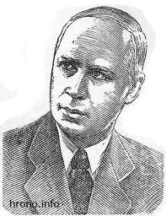  Сергей Сергеевич Прокофьев родился 23 апреля 1891 года в селе Сонцовка (ныне село Красное Красноармейского района Донецкой области, Украины)  Отец - Сергей Алексеевич Прокофьев - управляющий, зажиточный агроном - мелкопоместное дворянство  Мать - Мария Григорьевна Прокофьева - хорошо образованная женщина, пианистка  Две старшие сестры умерли в детстве  1896 - С помощью мамы сочинил своё первое произведение "Индийский галоп".  Им написаны 8 опер, 7 балетов, 7 симфоний, 9 инструментальных концертов, свыше 30 симфонических сюит и вокально-симфонических произведений, 15 сонат, пьесы, романсы, музыка к театру и кино и т.д.  Он написал почти все либретто к свои операм, добиваясь необходимой гармонии между текстом и музыкой  - 12-  Если человек собьется с жизненного ритма, он нигде не успеет, везде будет опаздывать и ничего хорошего у него не получится…  ритм организовывает не только движение музыки, но и движение всей нашей жизни.  Без ритма, без пульса не бьется сердце ни музыки, ни человека.  Следить за ритмом жизни и оказываться в нужное время в нужном месте помогают нам часы.  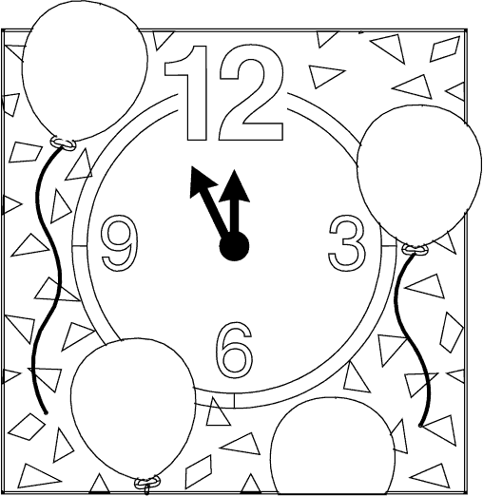  - 14-  Динамика.  Итальянские слова forte (форте) и piano (пиано) обозначают громко и тихо.  - (фо́рте, итал. forte) — сильно,  - (пиа́но, итал. piano) — слабо.  Умеренные степени громкости обозначаются следующим образом:  - (меццо-форте, итал. mezzo-forte) — умеренно громко,  - (меццо-пиано, итал. mezzo-piano) — умеренно тихо.  А как вы думаете существуют динамические оттенки в живописи, в явлениях природы?  - 16-  В страхе все мыши p взмолились:  -Ох, пощади, пожалей, сделай милость!  Тут кот скомандовал f им: «Брысь!»  И врассыпную они понеслись.  А на самом деле в то время, когда наш  Мурлыка спал. Происходило вот что:  Мыши p покинули норку,  F хрустя, съели хлебную корку,  Потом, mf смеясь над котом,  Они ему хвост завязали бантом.  Мурлыка проснулся, mf чихнул,  К стене повернулся и снова заснул.  А мыши лентяю на спину забрались,  До вечера f над ним потешались.  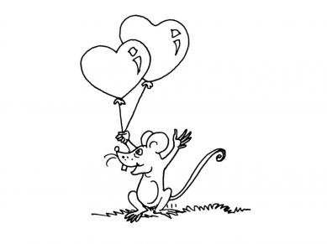  - 18-  Что тут спорить, это я!..  Без меня никак нельзя!  Тембр тоже не смолчал  И уверенно сказал:  Бесконечный разговор,  Ни к чему весь этот спор!  Каждый это подтвердит:  Без меня – не зазвучит.  Тут такое началось!..  Кто главнее, кто сильнее,  Кто быстрее, кто длиннее...  Что же делать?  Как тут быть?  Нужно нам их помирить!  Мы Мелодию позвали,  - 20-  Те́мбр - окраска звука. По тембрам отличают друг от друга звуки одинаковой высоты и громкости, но исполненные на различных инструментах,  Лад –в переводе, со славянского - согласие, мир, порядок.  Мажор – это лад, который звучит весело и бодро.  Минор – это лад, звучащий грустно.  - 22-  Музыкальные инструменты.  Фортепиано.  Флейта.  Скрипка.  ……………  …………….  …………….  …………….  …………….  - 24-  - 26-  - 28-  - 30-
  Разукрась так, чтобы получился мажорный рисунок.   | Разукрась так, чтобы получился мажорный рисунок.

